UTENOS RAJONO SAVIVALDYBĖS ADMINISTRACIJA
Įstaigos kodas 188710442

PATVIRTINTA
Utenos rajono savivaldybės administracijos
Viešųjų pirkimų komisijos 2026-02-12 protokolu Nr. 1

tarptautinio viešojo pirkimo,
vykdomo atviro konkurso būdu,

„DVIRAČIŲ IR PASPIRTUKŲ STOGINĖS“

SPECIALIOSIOS SĄLYGOS
Versija Nr. 1

TURINYS
1. Bendra informacija 2
2. Pirkimo objektas 2
3. Susitikimai su tiekėjais ir objekto apžiūra 3
4. Tiekėjų pašalinimo pagrindai ir kvalifikacijos reikalavimai 3
5. Reikalavimai, susiję su nacionaliniu saugumu 3
6. Specialieji reikalavimai pasiūlymų rengimui ir pateikimui 3
7. Pasiūlymo galiojimo užtikrinimas 4
8. Elektroninis aukcionas 5
9. Pasiūlymų vertinimas 5
10. Sutarties sudarymas 5
Pirkimo sąlygų 1 priedas „Terminai“ 6
Pirkimo sąlygų 2 priedas „Techninė specifikacija“ 9
Pirkimo sąlygų 3 priedas „Tiekėjų pašalinimo pagrindai“ 17
Pirkimo sąlygų 4 priedas „Tiekėjų kvalifikacijos reikalavimai“ 28
Pirkimo sąlygų 5 priedas „EBVPD“ 28
Pirkimo sąlygų 6 priedas „Pasiūlymo forma“ 28
Pirkimo sąlygų 7 priedas „Pasiūlymų vertinimo kriterijai ir sąlygos“ 28
Pirkimo sąlygų 8 priedas „Tiekėjo deklaracijos juridiniam asmeniui“ 29
Pirkimo sąlygų 8 priedo 1 d. „Tiekėjo deklaracija dėl (ne)atitikties Reglamento nuostatoms“ 29
Pirkimo sąlygų 8 priedo 2 d. „Dėl neatitikties VPĮ 45 str. 2¹ d. 6 p. nurodytoms sąlygoms“ 30
Pirkimo sąlygų 9 priedas „Tiekėjo deklaracijos fiziniam asmeniui“ 31
Pirkimo sąlygų 9 priedo 1 d. „Tiekėjo deklaracija dėl (ne)atitikties Reglamento nuostatoms“ 31
Pirkimo sąlygų 9 priedo 2 d. „Dėl neatitikties VPĮ 45 str. 2¹ d. 6 p. nurodytoms sąlygoms“ 32
Pirkimo sąlygų 10 priedas „Sutarties sąlygos“ 33
Pirkimo sąlygų 11 priedas „Pažyma apie pasitelkiamus subrangovus/subtiekėjus“ 34

Bendra informacija
  - Perkančioji organizacija – Utenos rajono savivaldybės administracija, įstaigos kodas 188710442, adresas: Utenio a. 4, Utena, darbo laikas: I-IV – 8.00-17.00 val., V – 8.00-15.45 val. Perkančioji organizacija nėra PVM mokėtoja.
  - Pirkimą „Dviračių ir paspirtukų stoginės“ PO vardu atlieka Utenos rajono savivaldybės administracijos Centralizuotų pirkimų skyrius. Pirkimas vykdomas pagal 2021–2027 m. ES fondų investicijų programos priemonės „10-001-06-01-03 (RE) – Skatinti darnų judumą miestuose“ projektą Nr. 29-112-P-0001 „Dviračių infrastruktūros Utenos mieste kūrimas“.
1.3. Pirkimas neatliekamas naudojantis centralizuotų pirkimų katalogu, nes kataloge nėra prekių pozicijos, atitinkančios perkančiosios organizacijos techninį pirkimo objekto aprašymą (techninę specifikaciją).
1.4. Perkančioji organizacija nerezervuoja teisės dalyvauti pirkime.
1.5. Stebėtojai dalyvauti Komisijos posėdžiuose nėra kviečiami:
1.6. Atliekamas žaliasis pirkimas. Pirkimas vykdomas vadovaujantis Aplinkos apsaugos kriterijų taikymo, vykdant žaliuosius pirkimus, tvarkos aprašo, patvirtinto Lietuvos Respublikos aplinkos ministro 2011 m. birželio 28 d. įsakymu Nr. D1-508 „Dėl Aplinkos apsaugos kriterijų taikymo, vykdant žaliuosius pirkimus, tvarkos aprašo patvirtinimo“ (toliau - Aprašas) 4.4.4. papunkčiu, taikant 4.4.4.3. papunktyje įtvirtintą aplinkosauginį principą, savarankiškai nustatomas aplinkos apsaugos kriterijus: aplinkosauginiai reikalavimai stoginės gamyboje taikomi dažams pagal tvarkos aprašo XIII skyriaus „Statybinės medžiagos“ 17 punkto reikalavimus.
Aplinkos apsaugos kriterijai nustatyti pirkimo specialiųjų sąlygų priede Nr. 2 „Techninė specifikacija“, 6 punkte, priede Nr. 10 „Prekių pirkimo-pardavimo sutarties specialiosios sąlygos“, 13 dalyje. Dokumentai įrodantys aplinkos apsaugos kriterijų taikymą bus tikrinami sutarties vykdymo metu.
  - Išankstinis skelbimas apie pirkimą nebuvo paskelbtas.
1.8. Pirkime perkančioji organizacija nenumato skelbti pranešimo dėl savanoriško ex ante skaidrumo.
  - Pirkime neleidžiama pateikti alternatyvių pasiūlymų.
1.10. Bendrosios pirkimo sąlygos yra neatskiriama šių pirkimo sąlygų dalis.

Pirkimo objektas
2.1. Perkančioji organizacija numato įsigyti dviračių ir paspirtukų stogines, dviračių ir paspirtukų stovus prie Utenos miesto ugdymo įstaigų (Adolfo Šapokos gimnazija, Aukštakalnio progimnazija, Dauniškio gimnazija, Krašuonos progimnazija, „Saulės“ gimnazija, Vyturių progimnazija) ir Šiuolaikinio meno ir kūrybos erdvės „Rapolas“, Utenoje (kartu su montavimu ir techninės dokumentacijos įsigijimu).
2.2. Pirkimo objektas pagal BVPŽ priskiriamas pagrindiniam prekių kodui 44211100-3 „Moduliniai ir kilnojamieji statiniai“ (442), papildomi kodai: 45223110-0 „Metalo konstrukcijų montavimas“ (4522), 71312000-8 „Statinių projektavimo konsultacinės paslaugos“ (713).
2.3. Pirkimo objektas į dalis neskaidomas. Pirkimo apimtys, reikalavimai ir techninė specifikacija apibrėžti specialiųjų sąlygų 2 ir 10 prieduose.
2.4. Jeigu apibūdinant pirkimo objektą techninėje specifikacijoje ar kituose pirkimo dokumentuose nurodytas konkretus modelis ar tiekimo šaltinis, konkretus procesas, būdingas konkretaus tiekėjo tiekiamoms prekėms ar atliekamiems darbams, ar prekių ženklas, patentas, tipai, konkreti kilmė ar gamyba, turi būti laikoma, kad kiekviena tokia nuoroda yra pateikta su žodžiais „arba lygiavertis“.
2.5. Jeigu apibūdinant pirkimo objektą techninėje specifikacijoje ar kituose pirkimo dokumentuose nurodytas standartas, techninis liudijimas ar bendrosios techninės specifikacijos (Europos standartą perimantis Lietuvos standartas, Europos techninio įvertinimo patvirtinimo dokumentas, informacinių ir ryšių technologijų bendrosios techninės specifikacijos, tarptautinis standartas, kitos Europos standartizacijos organizacijų nustatytos techninių normatyvų sistemos, nacionaliniai standartai, nacionaliniai techniniai liudijimai arba nacionalinės techninės specifikacijos, susijusios su darbų projektavimu, sąmatų apskaičiavimu ir vykdymu bei prekių naudojimu), turi būti laikoma, kad kiekviena tokia nuoroda yra pateikta su žodžiais „arba lygiavertis“.

3. Susitikimai su tiekėjais ir objekto apžiūra
3.1. Perkančioji organizacija nerengs susitikimo su tiekėjais dėl pirkimo sąlygų paaiškinimo.

4. Tiekėjų pašalinimo pagrindai ir kvalifikacijos reikalavimai
4.1. Reikalavimai dėl tiekėjo ir ūkio subjektų, kurių pajėgumais tiekėjas remiasi, pašalinimo pagrindų nebuvimo bei jų nebuvimą patvirtinantys dokumentai nurodyti specialiųjų pirkimo sąlygų 3 priede.
4.2. Tiekėjams kvalifikacijos reikalavimai nenustatomi.

5. Reikalavimai, susiję su nacionaliniu saugumu
5.1. Pirkimui taikomos Reglamento nuostatos. Kartu su pasiūlymu tiekėjas turi pateikti užpildytą deklaraciją dėl (ne)atitikties Reglamento nuostatoms, kuri pateikta specialiųjų pirkimo sąlygų 8 priedo 1 d. ar 9 priedo 1 d. Kilus abejonių dėl tiekėjo (ne)atitikties Reglamento nuostatoms, perkančioji organizacija iš galimo laimėtojo prašys pateikti dokumentus, įrodančius deklaracijoje pateiktų duomenų teisingumą.
5.2. Perkančioji organizacija nustačiusi, kad tiekėjo pasitelktas subtiekėjas ar ūkio subjektas, kurio pajėgumais remiamasi, tenkina Reglamento 5 k straipsnyje nustatytus ribojimus, reikalaus tiekėjo juos pakeisti kitais, pirkimo sąlygų reikalavimus atitinkančiais, subjektais.
5.3. CPO tikrins tiekėjų, subtiekėjų, ūkio subjektų, kurių pajėgumais remiamasi, šiuos subjektus kontroliuojančių asmenų atitiktį nacionalinio saugumo reikalavimams. CPO atmes tiekėjo pasiūlymą, jei VPĮ 45 straipsnio 2¹ dalies 6 punkte nurodytas sąlygas tenkins tiekėjas ir (arba) jo subtiekėjai, ir (arba) ūkio subjektai, kurių pajėgumais remiamasi, ar šiuos subjektus kontroliuojantys asmenys. Tiekėjas kartu su pasiūlymu turi pateikti Tiekėjo deklaraciją (specialiųjų pirkimo sąlygų 8 priedo 2 d. ar 9 priedo 2 d.).
5.4. CPO kilus abejonių dėl tiekėjo deklaracijoje nurodytos informacijos teisingumo, ji prašys ekonomiškai naudingiausią pasiūlymą pateikusio tiekėjo pateikti šioje deklaracijoje nurodytą informaciją patvirtinančius, VPĮ 51 straipsnio 12 dalyje nurodytus ar kitus CPO priimtinus dokumentus. Tokių dokumentų CPO gali prašyti bet kuriuo pirkimo procedūros metu siekdama užtikrinti tinkamą pirkimo procedūros atlikimą.

6. Specialieji reikalavimai pasiūlymų rengimui ir pateikimui
6.1. Visą Tiekėjo pasiūlymą sudaro CVP IS pateikiamų ir žemiau nurodytų dokumentų visuma:
    - tiekėjo pasirašytas pasiūlymas, parengtas pagal specialiųjų pirkimo sąlygų 6 priede pateiktą pasiūlymo formą.
    - užpildytas ir pasirašytas Europos bendrasis viešųjų pirkimų dokumentas (EBVPD) (specialiųjų pirkimo sąlygų 5 priedas).
    - jungtinės veiklos sutarties kopija (jeigu pirkime dalyvauja ūkio subjektų grupė jungtinės veiklos sutarties pagrindu);
    - dokumentas, patvirtinantis, kad asmuo, kuris pasirašė pasiūlymą (jei jis ne tiekėjo vadovas), turėjo teisę jį pasirašyti;
    - jei tiekėjas pasitelkia ūkio subjektus, kurių pajėgumais remiasi, – įrodymai, kad šie ištekliai bus prieinami per visą sutartinių įsipareigojimų vykdymo laikotarpį;
    - jei tiekėjas pasitelkia subtiekėjus, subtiekėjo deklaracija ar kitas dokumentas, patvirtinantis jo sutikimą būti subtiekėju pirkime;
    - užpildyta Pažyma apie pasitelkiamus subrangovus/subtiekėjus pagal šių specialiųjų sąlygų 11 priede pateiktą formą (tik tais atvejais, kai tiekėjas EBVPD II dalies D punkte pažymi, kad dalį prekių tiekimo ar darbų atlikimo perduos subtiekėjams/subrangovams;
    - tiekėjo deklaracijos pagal šių specialiųjų sąlygų 8 (ar) 9 priede pateiktą formą;
    - pašalinimo pagrindų nebuvimą pagrindžiantys dokumentai (prašoma tik iš laimėtojo);
    - atitiktį prekių techniniams parametrams/charakteristikoms pagrindžiantys dokumentai pagal specialiųjų pirkimo sąlygų 2 ir 6 prieduose pateiktą informaciją.
6.2. Pasiūlymo dokumentai turi būti pasirašyti fiziniu parašu arba kvalifikuotu elektroniniu parašu. Jeigu tiekėjas dokumentus tvirtina naudodamas elektroninį, o ne fizinį parašą, elektroninis parašas turi atitikti VPĮ 22 straipsnio 11 dalies 2 ir 3 punktuose nustatytus reikalavimus.
Perkančiajai organizacijai kilus abejonių dėl dokumentų tikrumo, ji turi teisę reikalauti pateikti dokumentų originalus. Gali būti:
6.2.1 pateikiami kvalifikuotu elektroniniu parašu pasirašyti elektroninėmis priemonėmis suformuoti dokumentai;
6.2.2 skaitmeninės dokumentų kopijos (fiziniu parašu tvirtinami dokumentai turi būti pateikiami pasirašyti ir nuskenuoti.
6.3. Pasiūlymas (pilna apimtimi) turi būti parengtas lietuvių kalba. Jei kurie nors su pasiūlymu teikiami dokumentai parengti ne ta kalba, kuria reikalaujama, turi būti pateiktas tikslus vertimas į reikalaujamą kalbą. Perkančiajai organizacijai turint įtarimų dėl pasiūlyme pateikto dokumento vertimo kokybės ir (ar) jo atitikties dokumento originalo turiniui, perkančioji organizacija reikalauja pateikti vertimą atlikusio asmens parašu ir vertimų biuro antspaudu (jei turi) patvirtintą šio dokumento vertimą.
6.4. Pasiūlymo kaina su PVM turi būti nurodoma dviejų skaičių po kablelio tikslumu. Šią kainą sudarančios kainos sudedamosios dalys nurodomos dviejų skaičių po kablelio tikslumu.
6.5.Tiekėjų pasiūlymuose nurodytos kainos bus vertinamos ir lyginamos su visais mokesčiais, įskaitant PVM.

7. Pasiūlymo galiojimo užtikrinimas
7.1. Perkančioji organizacija nereikalauja užtikrinti pasiūlymo galiojimą dokumentu, tačiau pasilieka teisę kreiptis į teismą dėl žalos, atsiradusios dėl to, kad pasiūlymo galiojimo laikotarpiu tiekėjas pakeičia ar atšaukia savo pasiūlymą ar pirkimo laimėtojas atsisako sudaryti sutartį, atlyginimo

8. Elektroninis aukcionas
8.1. Perkančioji organizacija pirkime netaikys elektroninio aukciono.

9. Pasiūlymų vertinimas
9.1. PO ekonomiškai naudingiausią pasiūlymą išrenka pagal tiekėjo pasiūlyme nurodytą kainą, kuri bus mažiausia. Duomenys, kuriuos savo pasiūlyme turi pateikti tiekėjas, vertinimo kriterijai ir tvarka, pagal kurią vertinami tiekėjo pateikti duomenys, pateikiama specialiųjų pirkimo sąlygų 6 priede.
9.2. PO nevertins viso tiekėjo pasiūlymo, jeigu patikrinusi jo dalį nustatys, kad, vadovaujantis pirkimo sąlygų reikalavimais, pasiūlymas turi būti atmestas.
9.3. Laimėjusiu pasiūlymu galės būti pripažintas tik 1 (vienas) ekonomiškai naudingiausias pasiūlymas, kurio kaina bus mažiausia, esantis pasiūlymų eilės pirmojoje vietoje.

10. Sutarties sudarymas
10.1. Ši pirkimo procedūra atliekama siekiant sudaryti sutartį su tiekėju, kurio pasiūlymas, vadovaujantis pirkimo sąlygose nustatyta tvarka, bus pripažintas laimėjęs. Sutarties sąlygos pateikiamos specialiųjų sąlygų 10 priede „Sutarties sąlygų projektas“.

Pirkimo sąlygų 1 priedas „Terminai“

Eil.Nr. | VEIKSMAS | DATA/DIENŲ SKAIČIUS/ LAIKAS  (Lietuvos laiku) | PASTABOS
1. | Pasiūlymų pateikimo terminas | nurodytas skelbime | Perkančioji organizacija turi teisę pratęsti pasiūlymų pateikimo terminą.
2. | Pradinis susipažinimas su CVP IS priemonėmis gautais pasiūlymais | Pradedamas ne anksčiau nei po 30 minučių po pasiūlymų pateikimo termino pabaigos
3. | Prašymą paaiškinti, patikslinti pirkimo sąlygas tiekėjas turi pateikti ne vėliau kaip: | 10 dienų iki pasiūlymų pateikimo termino dienos
4. | Perkančioji organizacija pirkimo sąlygų paaiškinimą, patikslinimą pateikia visiems tiekėjams ne vėliau kaip: | 6 dienos iki pasiūlymų pateikimo termino dienos
5. | Objekto apžiūra bus vykdoma: | NETAIKOMA
6. | Perkančioji organizacija rengs susitikimus su tiekėjais dėl pirkimo sąlygų paaiškinimo | NETAIKOMA
7. | Tiekėjai turi pateikti prekių pavyzdžius | NETAIKOMA
8. | Pasiūlymo galiojimo ir pasiūlymo galiojimo užtikrinimo (jei taikoma) terminas ne trumpesnis kaip | 90 (devyniasdešimt) dienų nuo pasiūlymų pateikimo galutinio termino pabaigos
9. | Perkančioji organizacija informuoja pirkimo dalyvius apie EBVPD vertinimo rezultatus ne vėliau kaip per | 3 (tris) darbo dienas nuo sprendimo priėmimo dienos
10. | Perkančioji organizacija pirkimo dalyviams praneša apie priimtą sprendimą nustatyti laimėjusį pasiūlymą, dėl kurio bus sudaroma sutartis ne vėliau kaip per | 3 (tris) darbo dienas nuo sprendimo priėmimo dienos
11. | Perkančioji organizacija, pirkimo dalyviui raštu paprašius, jam pateikia VPĮ 58 straipsnio 2 dalyje nustatytą informaciją ne vėliau kaip per | 15 (penkiolika) dienų nuo pirkimo dalyvio raštu pateikto prašymo gavimo dienos
12. | Tiekėjas turi teisę pateikti pretenziją perkančiajai organizacijai, pateikti prašymą ar pareikšti ieškinį teismui ne vėliau kaip per | 10 (dešimt) dienų  nuo perkančiosios organizacijos pranešimo raštu apie jos priimtą sprendimą išsiuntimo tiekėjams dienos arba nuo paskelbimo apie perkančiosios organizacijos priimtus sprendimus dienos, jei VPĮ nenumato reikalavimo raštu informuoti tiekėjus apie perkančiosios organizacijos priimtus sprendimus;
13. | Perkančioji organizacija privalo išnagrinėti tiekėjo pretenziją priimti motyvuotą sprendimą ir apie jį, taip pat apie anksčiau praneštų pirkimo procedūros terminų pasikeitimą raštu pranešti pretenziją pateikusiam tiekėjui ir suinteresuotiems pirkimo dalyviams ne vėliau kaip per | 6 (šešias) darbo dienas nuo pretenzijos gavimo dienos
14. | Jeigu perkančioji organizacija per nustatytą terminą neišnagrinėja jai pateiktos pretenzijos, tiekėjas turi teisę pateikti prašymą ar pareikšti ieškinį teismui per (išskyrus VPĮ nustatytas išimtis) | per 15 (penkiolika) dienų nuo dienos, kurią perkančioji organizacija turėjo raštu pranešti apie priimtą sprendimą pretenziją pateikusiam tiekėjui, suinteresuotiems pirkimo dalyviams.
15. | Perkančioji organizacija negali sudaryti sutarties anksčiau kaip po | 10 (dešimt) dienų, nuo pranešimo apie sprendimą sudaryti sutartį (o jei buvo gauta pretenzija – nuo pranešimo raštu apie jos priimtą sprendimą dėl pretenzijos) išsiuntimo iš perkančiosios organizacijos pirkimo dalyviams dienos
16. | Jeigu suinteresuotas dalyvis paprašys perkančiosios organizacijos pateikti laimėjusį pasiūlymą | VPĮ 102 straipsnio 1 dalyje nustatytas terminas ir atidėjimo terminas pratęsiami papildomam terminui, jį skaičiuojant nuo suinteresuoto dalyvio prašymo pateikti laimėjusį pasiūlymą pateikimo perkančiajai organizacijai dienos iki tol, kol suinteresuotam dalyviui bus pateiktas minėtas pasiūlymas. Jeigu laimėjusio dalyvio pasiūlymas pateikiamas tą pačią dieną, kai buvo paprašyta, VPĮ 102 straipsnio 1 dalyje nustatytas terminas ir atidėjimo terminas pratęsiami vienai darbo dienai

Pirkimo sąlygų 2 priedas „Techninė specifikacija“

„DVIRAČIŲ IR PASPIRTUKŲ STOGINĖS“

TECHNINĖ SPECIFIKACIJA (UŽDUOTIS)

1. Prekių pavadinimas: Dviračių ir paspirtukų stoginės.
2. Pirkėjas: Utenos rajono savivaldybės administracija, Utenio a. 4, LT- 28503, Utena.
3. Pirkimo tikslas – įsigyti ir sumontuoti dviračių ir paspirtukų stogines, dviračių ir paspirtukų stovus prie Utenos miesto ugdymo įstaigų (Adolfo Šapokos gimnazija, Aukštakalnio progimnazija, Dauniškio gimnazija, Krašuonos progimnazija, „Saulės“ gimnazija, Vyturių progimnazija) ir Šiuolaikinio meno ir kūrybos erdvės „Rapolas“, Utenoje.
4. Prekių charakteristikos:
Eil. Nr | Pavadinimas | Parametrai (specifikacija) | Mato vnt. | Kiekis
 | Dviračių stoginė  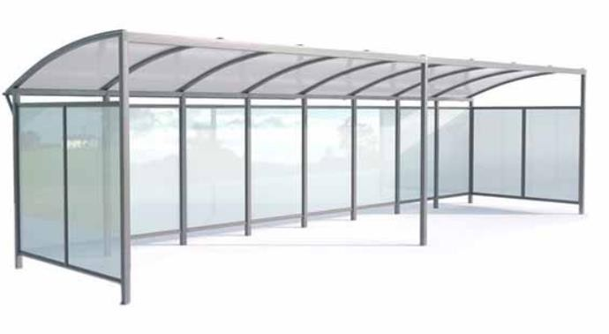  Vizualizacija yra orientacinio pobūdžio | Dviračių ir paspirtukų stoginė 15 (os) vietų. Dviračių ir paspirtukų stoginės rėmo konstrukcija pagaminta iš cinkuoto plieno profilio 80x60x3 mm ir 60x60x3 mm., dažyto milteliniu būdu pagal RAL.  Stogo danga ir sienelės pagaminta iš skaidraus polikarbonato 8 mm.  Dviračių ir paspirtukų stoginė tvirtinasi ankerių pagalba į tvirtą grindinį. ( Plytelės turi būti išmontuojamos, betonuojamas papildomas pamatas (prie kiekvienos atraminės kojos) 300 mm x 300 mm x 200 mm, po to ankeruojama).  Dviračių ir paspirtukų stoginės matmenys ne mažiau kaip  L6300 (±100) mm x B2200 (±100) mm x H2320 (±150) mm  Visos nurodytos medžiagos, modeliai, ženklai ir kt. gali būti keičiami į lygiaverčius, tačiau turinčius ne prastesnes savybes nei nurodyti. | Vnt. | 7
 | Dviračių stovas  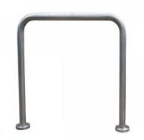  Vizualizacija yra orientacinio pobūdžio | Dviračių stovas (2-iejų vietų) pagamintas iš cinkuoto plieno vamzdžio ne mažiau kaip Ø 48,3 mm.  Dviračių stovai tvirtinami ankerių pagalba į tvirtą grindinį. (Plytelės turi būti išmontuojamos, betonuojamas papildomas pamatas (prie kiekvienos atraminės kojos) 300 mm x 300 mm x 200 mm, po to ankeruojama).  Išmatavimai: ne mažiau kaip:  Dviračių stovo išmatavimai 600 mm x 50 mm x 800 mm  Visos nurodytos medžiagos, modeliai, ženklai ir kt. gali būti keičiami į lygiaverčius, tačiau turinčius ne prastesnes savybes nei nurodyti. | Vnt. | 35
 | Paspirtukų stovas  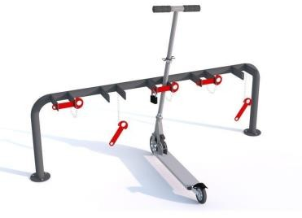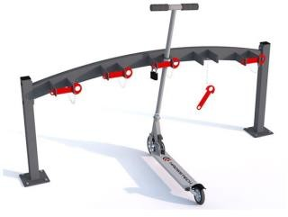  Vizualizacija yra orientacinio pobūdžio | Paspirtukų stovas (5-ių vietų) pagamintas iš cinkuoto plieno, dažyto milteliniu būdu pagal RAL.  Paspirtukų stovas tvirtinamas ankerių pagalba į tvirtą grindinį. (Plytelės turi būti išmontuojamos, betonuojamas papildomas pamatas (prie kiekvienos atraminės kojos) 300 mm x 300 mm x 200 mm, po to ankeruojama).  Paspirtukų stovo išmatavimai ne mažiau kaip: 1550 mm x 630 mm  Visos nurodytos medžiagos, modeliai, ženklai ir kt. gali būti keičiami į lygiaverčius, tačiau turinčius ne prastesnes savybes nei nurodyti. | Vnt. | 7

5. Prieš pristatant prekes Tiekėjas turi suderinti spalvinius elementų variantus su Pirkėju.
6. Vykdomas žaliasis pirkimas. Vadovaujantis Aplinkos apsaugos kriterijų taikymo, vykdant žaliuosius pirkimus, tvarkos aprašo, patvirtinto Lietuvos Respublikos aplinkos ministro 2011 m. birželio 28 d. įsakymu Nr. D1-508 „Dėl Aplinkos apsaugos kriterijų taikymo, vykdant žaliuosius pirkimus, tvarkos aprašo patvirtinimo“ 4.4.4. papunkčiu, taikant 4.4.4.3. papunktyje įtvirtintą aplinkosauginį principą, savarankiškai nustatomas aplinkos apsaugos kriterijus: aplinkosauginiai reikalavimai stoginės gamyboje taikomi dažams pagal tvarkos aprašo XIII skyriaus „Statybinės medžiagos“ 17 punkto reikalavimus.
Pateikiami atitiktį žaliojo pirkimo reikalavimams įrodantys dokumentai: gamintojo ir (ar) tiekėjo techniniai dokumentai, gamintojo ir (ar) importuotojo, ir (ar) tiekėjo rašytinis patvirtinimas, saugos duomenų lapas, gamintojo bandymų ataskaita, protokolas, gamintojo ir (ar) tiekėjo deklaracija (pateikiant objektyvius įrodymus), aplinkosauginė produkto deklaracija, pripažintos įstaigos arba paskelbtosios (notifikuotos) institucijos atlikto bandymo protokolas, priemonių ir (ar) produktų, kurie bus naudojami atlikti paslaugą ar darbą, sąrašas ir dokumentai, įrodantys, kad priemonės ir (ar) produktai atitinka nustatytus reikalavimus, arba kiti lygiaverčiai įrodymai.
7. Tiekėjas turi užtikrinti, kad prekių gamybos, pristatymo ir montavimo metu butų užtikrinti 2022–2030 metų plėtros programos valdytojos Lietuvos Respublikos susisiekimo ministerijos susisiekimo plėtros programos regioninės pažangos priemonės Nr. 10-001-06-01-03 (RE) „Skatinti darnų judumą miestuose“ finansavimo gairių, patvirtintų Lietuvos Respublikos susisiekimo ministro 2023 m. balandžio 14 d. įsakymu Nr. 3-192 (Lietuvos Respublikos susisiekimo ministro 2024 m. vasario 15 d. įsakymo Nr. 3-63 redakcija) reikalavimai projektui.
8. Preliminarios dviračių ir paspirtukų stoginių, dviračių ir paspirtukų stovų montavimo vietos nurodytos schemose Nr.1, Nr.2, Nr.3, Nr.4, Nr.5, Nr.6, Nr.7. Tiekėjas jas įvertina bendroje pasiūlymo kainoje.

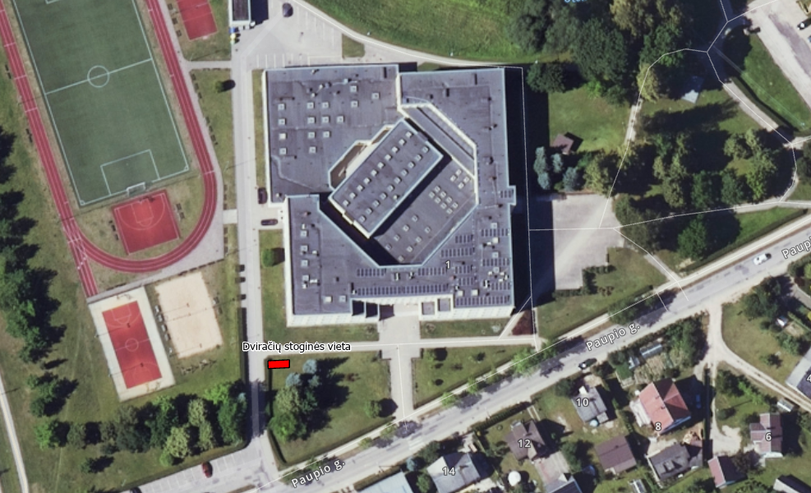
Schema Nr.1 Preliminari stoginės vieta prie Adolfo Šapokos gimnazijos, Paupio g. 1, Utenoje
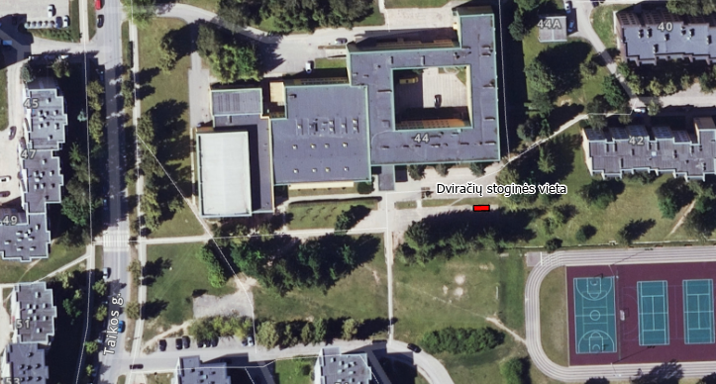
Schema Nr.2 Preliminari stoginės vieta prie Aukštakalnio progimnazijos, Taikos g. 44, Utenoje
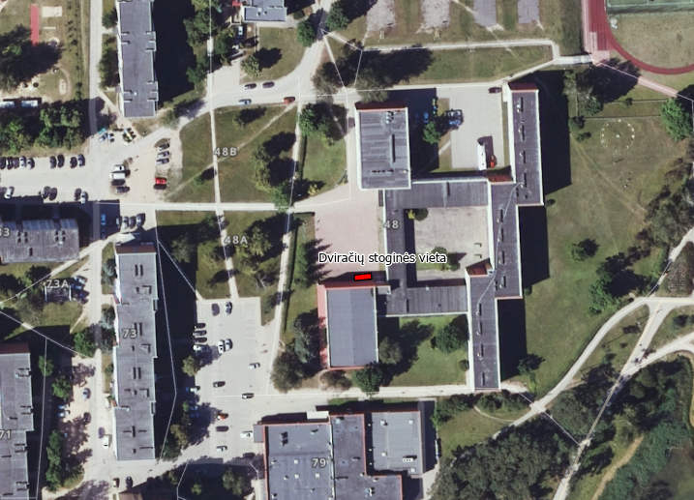
Schema Nr.3 Preliminari stoginės vieta prie Dauniškio gimnazijos, Vaižganto g. 48, Utenoje
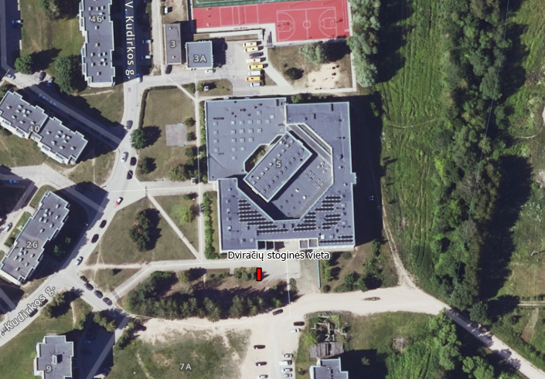
Schema Nr.4 Preliminari stoginės vieta prie Krašuonos progimnazijos, V. Kudirkos g. 5, Utenoje
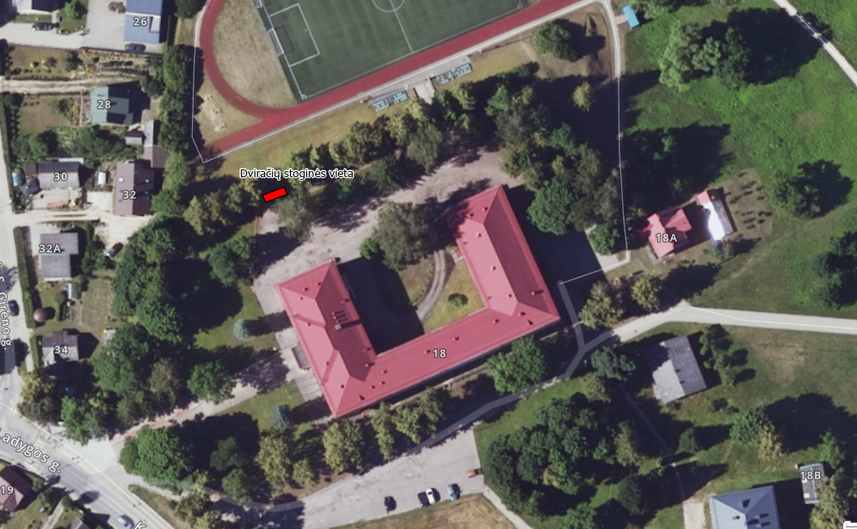
Schema Nr.5 Preliminari stoginės vieta prie „Saulės“ gimnazijos, K. Ladygos g. 18, Utenoje
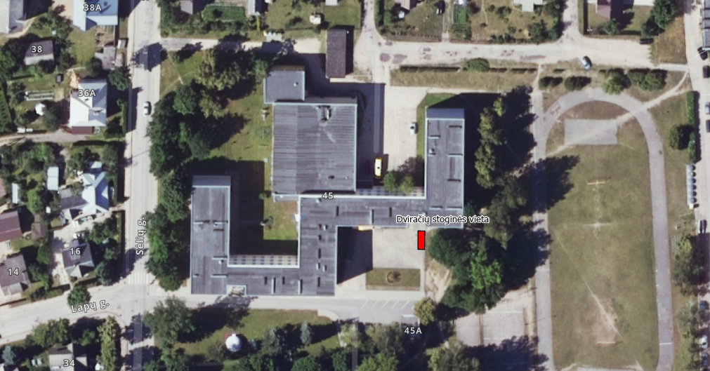
Schema Nr.6 Preliminari stoginės vieta prie Vyturių progimnazijos, Sėlių g. 45, Utenoje
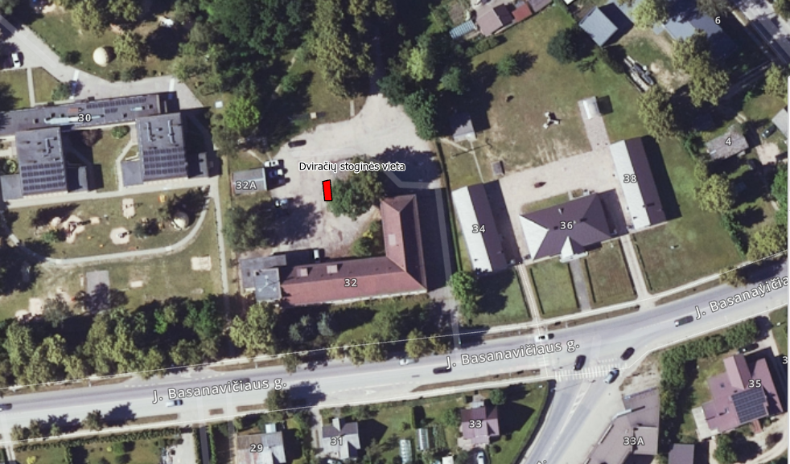
Schema Nr.7 Preliminari stoginės vieta prie Šiuolaikinio meno ir kūrybos erdvės „Rapolas“, J. Basanavičiaus g. 32, Utenoje

9. Siūlomi elementai turi būti nauji, negalima siūlyti naudotų arba naudotų ir atnaujintų elementų.
10. Prekės turi būti įrengiamos pagal gamintojo nurodymus bei rekomendacijas, turi būti įtvirtinti pagal techninės specifikacijos (užduoties) reikalavimus, saugūs naudotis.
11. Tiekėjas turi įvykdyti visus Techninės specifikacijos (užduoties) reikalavimus, įskaitant ir bet kokius kitus darbus, kurie nėra tiksliai apibrėžti Techninėje specifikacijoje (užduotyje), tačiau yra neatsiejamai susiję su Tiekėjo įvykdytinais Techninėje specifikacijoje (užduotyje) nurodytais darbais.
12. Tiekėjas, užbaigęs dviračių stoginių, dviračių ir paspirtukų stovų montavimo ir įrengimo darbus, turi palikti teritorijas sutvarkytas.
13. Prekių pristatymo ir sumontavimo adresas:
13.1. Utenos Adolfo Šapokos gimnazija, Paupio g. 1, Utena;
13.2. Aukštakalnio progimnazija, Taikos g. 44, Utena;
13.3. Dauniškio gimnazija, Vaižganto g. 48, Utena;
13.4. Krašuonos progimnazija, V. Kudirkos g. 5, Utena
13.5. „Saulės“ gimnazija, K. Ladygos g. 18, Utena
13.6. Vyturių progimnazija, Sėlių g. 45, Utena
13.7. Šiuolaikinio meno ir kūrybos erdvė „Rapolas“, J. Basanavičiaus g. 32, Utena.
14. Prieš pradėdamas montavimo/statybos darbus tiekėjas parengia privalomą techninę dokumentaciją ir suderina ją su užsakovu bei suinteresuotomis institucijomis.
15. Tiekėjas prekes turi sumontuoti Pirkėjo nurodytose vietose. Galutinai įrengtos dviračių ir paspirtukų stoginės, dviračių ir paspirtukų stovai Pirkėjui perduodamas pasirašant prekių perdavimo – priėmimo aktą. Perduodant dviračių ir paspirtukų stogines Pirkėjui, stoginėse turi būti sumontuota visa techninėje specifikacijoje aprašyta įranga (dviračių ir paspirtukų stovai), stoginės ir įranga turi būti visai įrengtos ir tinkamos eksploatuoti.

Suderino:
Architektūros ir teritorijų planavimo skyriaus

Parengė:
Architektūros ir teritorijų planavimo skyriaus vedėjas Evaldas Rimas

Savivaldybės vyriausiasis architektas Saulius Zokas

Pirkimo sąlygų 3 priedas „Tiekėjų pašalinimo pagrindai“

  - TIEKĖJŲ PAŠALINIMO PAGRINDAI
1. Su pasiūlymu teikiamas tik EBVPD. Perkančioji organizacija su pasiūlymu nereikalauja pateikti lentelėje nurodytų pašalinimo pagrindų nebuvimą įrodančių dokumentų. Šių dokumentų prašoma tik iš ekonomiškai naudingiausią pasiūlymą pateikusio tiekėjo prieš nustatant laimėjusį pasiūlymą. Vis dėlto, perkančioji organizacija bet kuriuo pirkimo procedūros metu gali paprašyti dalyvių pateikti visus ar dalį dokumentų, patvirtinančių jų pašalinimo pagrindų nebuvimą, jeigu tai būtina siekiant užtikrinti tinkamą pirkimo procedūros atlikimą.
2. Pašalinimo pagrindai taikomi tiekėjui (kai pasiūlymą teikia ūkio subjektų grupė – visiems tos grupės nariams) ir ūkio subjektams, kurių pajėgumais tiekėjas remiasi. Pašalinimo pagrindai nėra taikomi subtiekėjams, subteikėjams ir subrangovams, kurių pajėgumais tiekėjas nesiremia.
3. Perkančioji organizacija tiekėją pašalina iš pirkimo procedūros bet kuriame pirkimo procedūros etape, jeigu paaiškėja, kad dėl savo veiksmų ar neveikimo prieš pirkimo procedūrą ar jos metu jis atitinka bent vieną iš pirkimo dokumentuose nustatytų tiekėjo pašalinimo pagrindų, išskyrus VPĮ 46 straipsnio 10 dalyje nustatytus atvejus (tačiau atsižvelgiant į VPĮ 46 straipsnio 11 ir 12 dalių nuostatas).
4. Perkančioji organizacija, priimdama sprendimus dėl tiekėjo pašalinimo iš pirkimo procedūros VPĮ 46 straipsnio 4 ir 6 dalyse nurodytais pašalinimo pagrindais, atsižvelgia į tai, ar vertinant tiekėjo patikimumą tiekėjo pašalinimas iš pirkimo procedūros proporcingas vertinamam tiekėjo elgesiui, VPĮ 46 straipsnio 4 dalies 7 punkto c papunkčio atveju – ar taikant šį tiekėjo pašalinimo iš pirkimo procedūros pagrindą nebūtų reikšmingai apribota konkurencija. Priimant sprendimus dėl tiekėjo pašalinimo iš pirkimo procedūros VPĮ 46 straipsnio 4 dalies 4 ir 6 punktuose nurodytais pašalinimo pagrindais, gali būti atsižvelgiama į pagal VPĮ 52 ir 91 straipsnius skelbiamą informaciją.
5. Perkančioji organizacija visų pirma reikalauja tokios rūšies pažymų ir tokių dokumentinių įrodymų formų, apie kuriuos pateikta informacija Europos Komisijos informacinėje dokumentų saugykloje „e-Certis“. Lentelės ketvirtame stulpelyje nurodomi dokumentai, kuriuos turi pateikti Lietuvos Respublikoje registruoti tiekėjai. Dėl dokumentų, kuriuos turi pateikti užsienio šalių tiekėjai, informaciją Perkančioji organizacija pasitikrina „e-Certis“, adresu https://ec.europa.eu/tools/ecertis/.
6. Perkančioji organizacija nereikalauja iš tiekėjo pateikti dokumentų, patvirtinančių jo pašalinimo pagrindų nebuvimą, jeigu ji:
6.1. turi galimybę susipažinti su šiais dokumentais ar informacija tiesiogiai ir neatlygintinai prisijungusi prie nacionalinės duomenų bazės bet kurioje valstybėje narėje arba naudodamasi Centrinės viešųjų pirkimų informacinės sistemos priemonėmis;
6.2. šiuos dokumentus jau turi iš ankstesnių pirkimo procedūrų, jeigu šiuose dokumentuose nurodyta informacija vis dar yra aktuali (dokumentas išduotas prieš ne daugiau dienų, negu nurodyta atitinkamoje žemiau esančios lentelės eilutėje).
7. Jeigu tiekėjas negali pateikti nurodytų dokumentų, įrodančių, kad nėra pašalinimo pagrindų, numatytų VPĮ 46 straipsnio 1 ir 3 dalyse ir 6 dalies 2 punkte, nes valstybėje narėje ar atitinkamoje šalyje tokie dokumentai neišduodami arba toje šalyje išduodami dokumentai neapima visų 46 straipsnio 1 ir 3 dalyse ir 6 dalies 2 punkte keliamų klausimų, jie gali būti pakeisti:
7.1. priesaikos deklaracija;
7.2. oficialia tiekėjo deklaracija, jeigu šalyje nenaudojama priesaikos deklaracija. Oficiali deklaracija turi būti patvirtinta valstybės narės ar tiekėjo kilmės šalies arba šalies, kurioje jis registruotas, kompetentingos teisinės ar administracinės institucijos, notaro arba kompetentingos profesinės ar prekybos organizacijos.
1 lentelė „Tiekėjo pašalinimo pagrindai”
Eil. Nr. | Tiekėjo pašalinimo pagrindai | VPĮ straipsnis, dalis, punktas bei EBVPD formos dalis pildymui | Pašalinimo pagrindų nebuvimą įrodantys dokumentai
1. | Tiekėjas arba jo atsakingas asmuo, nurodytas VPĮ 46 straipsnio 2 dalies 2 punkte, nuteistas už šią nusikalstamą veiką:  1) dalyvavimą nusikalstamame susivienijime, jo organizavimą ar vadovavimą jam;  2) kyšininkavimą, prekybą poveikiu, papirkimą;  3) sukčiavimą, turto pasisavinimą, turto iššvaistymą, apgaulingą pareiškimą apie juridinio asmens veiklą, kredito, paskolos ar tikslinės paramos panaudojimą ne pagal paskirtį ar nustatytą tvarką, kreditinį sukčiavimą, neteisingų duomenų apie pajamas, pelną ar turtą pateikimą, deklaracijos, ataskaitos ar kito dokumento nepateikimą, apgaulingą apskaitos tvarkymą ar piktnaudžiavimą, kai šiomis nusikalstamomis veikomis kėsinamasi į Europos Sąjungos finansinius interesus, kaip apibrėžta Konvencijos dėl Europos Bendrijų finansinių interesų apsaugos 1 straipsnyje;  4) nusikalstamą bankrotą;  5) teroristinį ir su teroristine veikla susijusį nusikaltimą;  6) nusikalstamu būdu gauto turto legalizavimą;  7) prekybą žmonėmis, vaiko pirkimą arba pardavimą;  8) kitos valstybės tiekėjo atliktą nusikaltimą, apibrėžtą Direktyvos 2014/24/ES 57 straipsnio 1 dalyje išvardytus Europos Sąjungos teisės aktus įgyvendinančiuose kitų valstybių teisės aktuose.  Laikoma, kad tiekėjas arba jo atsakingas asmuo nuteistas už aukščiau nurodytą nusikalstamą veiką, kai dėl:  1) tiekėjo, kuris yra fizinis asmuo, per pastaruosius 5 metus buvo priimtas ir įsiteisėjęs apkaltinamasis teismo nuosprendis ir šis asmuo turi neišnykusį ar nepanaikintą teistumą;  2) tiekėjo, kuris yra juridinis asmuo, kita organizacija ar jos struktūrinis padalinys, vadovo, kito valdymo ar priežiūros organo nario ar kito asmens, turinčio (turinčių) teisę atstovauti tiekėjui ar jį kontroliuoti, jo vardu priimti sprendimą, sudaryti sandorį, asmens (asmenų), turinčio (turinčių) teisę surašyti ir pasirašyti tiekėjo finansinės apskaitos dokumentus, per pastaruosius 5 metus buvo priimtas ir įsiteisėjęs apkaltinamasis teismo nuosprendis ir šis asmuo turi neišnykusį ar nepanaikintą teistumą;  3) tiekėjo, kuris yra juridinis asmuo, kita organizacija ar jos struktūrinis padalinys, per pastaruosius 5 metus buvo priimtas ir įsiteisėjęs apkaltinamasis teismo nuosprendis arba VPĮ 46 straipsnio 3 dalies atveju – galutinis administracinis sprendimas, jeigu toks sprendimas priimamas pagal tiekėjo šalies teisės aktų reikalavimus. | VPĮ 46 straipsnio 1 dalis  EBVPD III dalies A1-A6 punktai  EBVPD III dalies D1 punktas | Iš Lietuvoje įsteigtų subjektų reikalaujama:  - išrašo iš teismo sprendimo arba  - Informatikos ir ryšių departamento prie Vidaus reikalų ministerijos pažymos, arba  - valstybės įmonės Registrų centro Lietuvos Respublikos Vyriausybės nustatyta tvarka išduoto dokumento, patvirtinančio jungtinius kompetentingų institucijų tvarkomus duomenis.  Iš ne Lietuvoje įsteigtų subjektų reikalaujama:  - atitinkamos užsienio šalies institucijos dokumento.  Nurodyti dokumentai turi būti išduoti ne anksčiau kaip 180 dienų iki tos dienos, kai tiekėjas CPO prašymu turės pateikti pašalinimo pagrindų nebuvimą patvirtinančius dokumentus. Pavyzdys: Jeigu CPO 2022-10-10 kreipėsi į tiekėją prašydama iki 2022-10-14 pateikti įrodančius dokumentus, jie turi būti išduoti ne anksčiau kaip 180 dienų, jas skaičiuojant atgal nuo 2022-10-14.  Jei dokumentas išduotas anksčiau, tačiau jame nurodytas galiojimo terminas ilgesnis nei pašalinimo pagrindų nebuvimą patvirtinančių dokumentų pagal EBVPD galutinis pateikimo terminas, toks dokumentas jo galiojimo laikotarpiu yra priimtinas.
2. | Tiekėjas yra neatlikęs jam paskirtos baudžiamojo poveikio priemonės – uždraudimo juridiniam asmeniui dalyvauti viešuosiuose pirkimuose. | VPĮ 46 straipsnio 2¹ dalis  EBVPD III dalies D2 punktas | Iš Lietuvoje įsteigtų subjektų įrodančių dokumentų nereikalaujama. Užtenka pateikto EBVPD.
3. | Tiekėjas yra nuteistas už įsipareigojimų, susijusių su mokesčių, įskaitant socialinio draudimo įmokas, mokėjimu, nevykdymą pagal šalies, kurioje registruotas tiekėjas, ar šalies, kurioje yra CPO reikalavimus, kaip tai apibrėžta VPĮ 46 straipsnio 2 dalies 1 ir 3 punktuose, arba CPO turi kitų įrodymų apie šių įsipareigojimų nevykdymą.  Laikoma, kad tiekėjas nuteistas už aukščiau nurodytą nusikalstamą veiką, kai dėl:  1) tiekėjo, kuris yra fizinis asmuo, per pastaruosius 5 metus buvo priimtas ir įsiteisėjęs apkaltinamasis teismo nuosprendis ir šis asmuo turi neišnykusį ar nepanaikintą teistumą;  2) tiekėjo, kuris yra juridinis asmuo, kita organizacija ar jos struktūrinis padalinys, per pastaruosius 5 metus buvo priimtas ir įsiteisėjęs apkaltinamasis teismo nuosprendis arba VPĮ 46 straipsnio 3 dalies atveju – galutinis administracinis sprendimas, jeigu toks sprendimas priimamas pagal tiekėjo šalies teisės aktų reikalavimus.  Tačiau ši nuostata netaikoma, jeigu:  1) tiekėjas yra įsipareigojęs sumokėti mokesčius, įskaitant socialinio draudimo įmokas ir dėl to laikomas jau įvykdžiusiu šioje dalyje nurodytus įsipareigojimus;  2) įsiskolinimo suma neviršija 50 Eur (penkiasdešimt eurų);  3) tiekėjas apie tikslią jo įsiskolinimo sumą informuotas tokiu metu, kad iki paraiškų ar pasiūlymų pateikimo termino pabaigos nespėjo sumokėti mokesčių, įskaitant socialinio draudimo įmokas, sudaryti mokestinės paskolos sutarties ar kito panašaus pobūdžio įpareigojančio susitarimo dėl jų sumokėjimo ar imtis kitų priemonių, kad atitiktų 1 punkto nuostatas. Tiekėjas šiuo pagrindu nepašalinamas iš pirkimo procedūros, jeigu, CPO reikalaujant pateikti aktualius dokumentus pagal VPĮ 50 straipsnio 6 dalį, jis įrodo, kad jau yra laikomas įvykdžiusiu įsipareigojimus, susijusius su mokesčių, įskaitant socialinio draudimo įmokas, mokėjimu. | VPĮ 46 straipsnio 3 dalis  EBVPD III dalies B1 ir B2 punktai | Iš Lietuvoje įsteigtų subjektų reikalaujama:  1) Dėl įsipareigojimų, susijusių su mokesčių mokėjimu, įvykdymo iš Lietuvoje įsteigtų subjektų prašoma:  - išrašo iš teismo sprendimo (jei toks yra)  - arba Valstybinės mokesčių inspekcijos prie Lietuvos Respublikos finansų ministerijos išduoto dokumento,  - arba valstybės įmonės Registrų centro Lietuvos Respublikos Vyriausybės nustatyta tvarka išduoto dokumento, patvirtinančio jungtinius kompetentingų institucijų tvarkomus duomenis.  Iš ne Lietuvoje įsteigtų subjektų reikalaujama:  - atitinkamos užsienio šalies institucijos dokumento.  Nurodyti dokumentai turi būti išduoti ne anksčiau kaip 120 dienų iki tos dienos, kai tiekėjas CPO prašymu turės pateikti pašalinimo pagrindų nebuvimą patvirtinančius dokumentus. Pavyzdys: Jeigu CPO 2022-10-10 kreipėsi į tiekėją prašydama iki 2022-10-14 pateikti įrodančius dokumentus, jie turi būti išduoti ne anksčiau kaip 120 dienų, jas skaičiuojant atgal nuo 2022-10-14.  Jei dokumentas išduotas anksčiau, tačiau jame nurodytas galiojimo terminas ilgesnis nei pašalinimo pagrindų nebuvimą patvirtinančių dokumentų pagal EBVPD galutinis pateikimo terminas, toks dokumentas jo galiojimo laikotarpiu yra priimtinas.  2) Dėl įsipareigojimų, susijusių su socialinio draudimo įmokų mokėjimu, įvykdymo iš Lietuvoje įsteigtų subjektų prašoma:  2.1) Jeigu tiekėjas yra juridinis asmuo, registruotas Lietuvos Respublikoje, iš jo nereikalaujama pateikti jokių šį reikalavimą įrodančių dokumentų. CPO savarankiškai patikrina duomenis nacionalinėje duomenų bazėje, adresu http://draudejai.sodra.lt/draudeju_viesi_duomenys/.  Duomenys fiksuojami pasiūlymų pateikimo datai ir jų vertinimo momentu.  Jeigu dėl Valstybinio socialinio draudimo fondo valdybos (toliau – „Sodra“) informacinės sistemos techninių trikdžių CPO neturės galimybės patikrinti neatlygintinai prieinamų duomenų apie tiekėją (juridinį asmenį), jis turės teisę prašyti tiekėjo (juridinio asmens) pateikti išrašą iš teismo sprendimo (jei toks yra) arba „Sodros“ nustatyta tvarka išduotą dokumentą, patvirtinantį atitiktį šiam reikalavimui. Tiekėjas taip pat gali pateikti valstybės įmonės Registrų centro Lietuvos Respublikos Vyriausybės nustatyta tvarka išduotą dokumentą, patvirtinantį jungtinius kompetentingų institucijų tvarkomus duomenis.  2.2) Jeigu tiekėjas yra fizinis asmuo, registruotas Lietuvos Respublikoje, jis pateikia išrašą iš teismo sprendimo (jei toks yra) arba „Sodros“ išduotą dokumentą, arba valstybės įmonės Registrų centras Lietuvos Respublikos Vyriausybės nustatyta tvarka išduotą dokumentą, patvirtinantį jungtinius kompetentingų institucijų tvarkomus duomenis.  Iš ne Lietuvoje įsteigtų subjektų reikalaujama:  - atitinkamos užsienio šalies kompetentingos institucijos dokumento.  Nurodyti dokumentai turi būti išduoti ne anksčiau kaip 120 dienų iki tos dienos, kai tiekėjas CPO prašymu turės pateikti pašalinimo pagrindų nebuvimą patvirtinančius dokumentus. Pavyzdys: Jeigu CPO 2022-10-10 kreipėsi į tiekėją prašydama iki 2022-10-14 pateikti įrodančius dokumentus, jie turi būti išduoti ne anksčiau kaip 120 dienų, jas skaičiuojant atgal nuo 2022-10-14.  Jei dokumentas išduotas anksčiau, tačiau jame nurodytas galiojimo terminas ilgesnis nei pašalinimo pagrindų nebuvimą patvirtinančių dokumentų pagal EBVPD galutinis pateikimo terminas, toks dokumentas jo galiojimo laikotarpiu yra priimtinas.
4. | Tiekėjas su kitais tiekėjais yra sudaręs susitarimų, kuriais siekiama iškreipti konkurenciją atliekamame pirkime, ir CPO dėl to turi įtikinamų duomenų. | VPĮ 46 straipsnio 4 dalies 1 punktas  EBVPD III dalies C10 punktas | Iš Lietuvoje įsteigtų subjektų įrodančių dokumentų nereikalaujama. Užtenka pateikto EBVPD.
5. | Tiekėjas pirkimo metu pateko į interesų konflikto situaciją, kaip apibrėžta VPĮ 21 straipsnyje, ir atitinkamos padėties negalima ištaisyti.  Laikoma, kad atitinkamos padėties dėl interesų konflikto negalima ištaisyti, jeigu į interesų konfliktą patekę asmenys nulėmė viešojo pirkimo komisijos ar CPO sprendimus ir šių sprendimų pakeitimas prieštarautų VPĮ nuostatoms. | VPĮ 46 straipsnio 4 dalies 2 punktas  EBVPD III dalies C12 punktas | Iš Lietuvoje įsteigtų subjektų įrodančių dokumentų nereikalaujama. Užtenka pateikto EBVPD.
6. | Pažeista konkurencija, kaip nustatyta VPĮ 27 straipsnio 3 ir 4 dalyse, ir atitinkamos padėties negalima ištaisyti. | VPĮ 46 straipsnio 4 dalies 3 punktas  EBVPD III dalies C13 punktas | Iš Lietuvoje įsteigtų subjektų įrodančių dokumentų nereikalaujama. Užtenka pateikto EBVPD.
7. | Tiekėjas pirkimo procedūrų metu nuslėpė informaciją ar pateikė melagingą informaciją apie atitiktį VPĮ 46 ir 47 straipsniuose nustatytiems reikalavimams, ir CPO gali tai įrodyti bet kokiomis teisėtomis priemonėmis, arba tiekėjas dėl pateiktos melagingos informacijos negali pateikti patvirtinančių dokumentų, reikalaujamų pagal VPĮ 50 straipsnį.  Šiuo pagrindu tiekėjas taip pat pašalinamas iš pirkimo procedūros, kai ankstesnių procedūrų, atliktų VPĮ, Viešųjų pirkimų, atliekamų gynybos ir saugumo srityje, įstatymo, Pirkimų, atliekamų vandentvarkos, energetikos, transporto ar pašto paslaugų srities perkančiųjų subjektų, įstatymo ar Koncesijų įstatymo nustatyta tvarka, metu nuslėpė informaciją ar pateikė šiame punkte nurodytą melagingą informaciją arba tiekėjas dėl pateiktos melagingos informacijos negalėjo pateikti patvirtinančių dokumentų, reikalaujamų pagal VPĮ 50 straipsnį, dėl ko per pastaruosius vienus metus buvo pašalintas iš pirkimo ar koncesijos suteikimo procedūrų.  Šiuo pagrindu tiekėjas taip pat pašalinamas iš pirkimo procedūros, kai, vadovaujantis kitų valstybių teisės aktais, ankstesnių procedūrų metu jis nuslėpė informaciją ar pateikė melagingą informaciją arba dėl melagingos informacijos pateikimo negalėjo pateikti patvirtinančių dokumentų, dėl ko per pastaruosius vienus metus buvo pašalintas iš pirkimo ar koncesijos suteikimo procedūrų arba taikomos kitos panašios sankcijos. | VPĮ 46 straipsnio 4 dalies 4 punktas  EBVPD III dalies C15 punktas | Iš Lietuvoje įsteigtų subjektų įrodančių dokumentų nereikalaujama. Užtenka pateikto EBVPD.  Priimant sprendimus dėl tiekėjo pašalinimo iš pirkimo procedūros šiame punkte nurodytu pašalinimo pagrindu, be kita ko, gali būti atsižvelgiama į pagal VPĮ 52 straipsnį skelbiamą informaciją:  https://vpt.lrv.lt/lt/nuorodos/kiti-duomenys/powerbi/melaginga-informacija-pateikusiu-tiekeju-sarasas-3/
8. | Tiekėjas pirkimo metu ėmėsi neteisėtų veiksmų, siekdamas daryti įtaką CPO sprendimams, gauti konfidencialios informacijos, kuri suteiktų jam neteisėtą pranašumą pirkimo procedūroje, ar teikė klaidinančią informaciją, kuri gali daryti esminę įtaką CPO sprendimams dėl tiekėjų pašalinimo, jų kvalifikacijos vertinimo, laimėtojo nustatymo, ir CPO gali tai įrodyti bet kokiomis teisėtomis priemonėmis. | VPĮ 46 straipsnio 4 dalies 5 punktas  EBVPD III dalies C15 punktas | Iš Lietuvoje įsteigtų subjektų įrodančių dokumentų nereikalaujama. Užtenka pateikto EBVPD.
9. | Tiekėjas yra neįvykdęs sutarties, sudarytos vadovaujantis VPĮ, Viešųjų pirkimų, atliekamų gynybos ir saugumo srityje, įstatymu ar Pirkimų, atliekamų vandentvarkos, energetikos, transporto ar pašto paslaugų srities perkančiųjų subjektų, įstatymu, ar koncesijos sutarties arba yra netinkamai ją įvykdęs ir tai buvo esminis sutarties pažeidimas, kaip nustatyta Civilinio kodekso 6.217 straipsnyje (toliau – esminis sutarties pažeidimas), dėl kurio per pastaruosius 3 metus buvo nutraukta sutartis arba per pastaruosius 3 metus buvo priimtas ir įsiteisėjęs teismo sprendimas, kuriuo tenkinamas CPO, perkančiojo subjekto ar suteikiančiosios institucijos reikalavimas atlyginti nuostolius, patirtus dėl to, kad tiekėjas sutartyje nustatytą esminę sutarties sąlygą vykdė su dideliais arba nuolatiniais trūkumais, ar per pastaruosius 3 metus buvo priimtas CPO sprendimas, kad tiekėjas sutartyje nustatytą esminę sutarties sąlygą vykdė su dideliais arba nuolatiniais trūkumais ir dėl to buvo pritaikyta sutartyje nustatyta sankcija.  Šiuo pagrindu tiekėjas taip pat pašalinamas iš pirkimo procedūros, kai, vadovaujantis kitų valstybių teisės aktais, per pastaruosius 3 metus nustatyta, kad jis, vykdydamas ankstesnę sutartį, ankstesnę sutartį su perkančiuoju subjektu arba ankstesnę koncesijos sutartį, sutartyje nustatytą esminį reikalavimą vykdė su dideliais arba nuolatiniais trūkumais ir dėl to ta ankstesnė sutartis buvo nutraukta anksčiau, negu toje sutartyje nustatytas jos galiojimo terminas, buvo pareikalauta atlyginti žalą ar taikomos kitos panašios sankcijos. | VPĮ 46 straipsnio 4 dalies 6 punktas  EBVPD III dalies C14 punktas | Iš Lietuvoje įsteigtų subjektų įrodančių dokumentų nereikalaujama. Užtenka pateikto EBVPD.  Priimant sprendimus dėl tiekėjo pašalinimo iš pirkimo procedūros šiame punkte nurodytu pašalinimo pagrindu, gali būti atsižvelgiama į pagal VPĮ 91 straipsnį skelbiamą informaciją:  https://vpt.lrv.lt/lt/nuorodos/kiti-duomenys/powerbi/nepatikimi-tiekejai-1/  https://vpt.lrv.lt/lt/pasalinimo-pagrindai-1/nepatikimu-koncesininku-sarasas-1/nepatikimu-koncesininku-sarasas/
10. | Tiekėjas yra padaręs rimtą profesinį pažeidimą, dėl kurio CPO abejoja tiekėjo sąžiningumu, kai jis yra padaręs finansinės atskaitomybės ir audito teisės aktų pažeidimą ir nuo jo padarymo dienos praėjo mažiau kaip vieni metai. | VPĮ 46 straipsnio 4 dalies 7 punkto a papunktis  EBVPD III dalies C11 punktas | Iš Lietuvoje įsteigtų subjektų įrodančių dokumentų nereikalaujama. Užtenka pateikto EBVPD. Priimant sprendimus dėl tiekėjo pašalinimo iš pirkimo procedūros šiame punkte nurodytu pašalinimo pagrindu, be kita ko, atsižvelgiama į nacionalinėje duomenų bazėje adresu: https://www.registrucentras.lt/jar/p/index.php  paskelbtą informaciją, taip pat į šiame informaciniame pranešime pateiktą informaciją:  https://vpt.lrv.lt/lt/naujienos-3/finansiniu-ataskaitu-nepateikimas-gali-tapti-kliutimi-dalyvauti-viesuosiuose-pirkimuose/
11. | Tiekėjas yra padaręs rimtą profesinį pažeidimą, dėl kurio CPO abejoja tiekėjo sąžiningumu, kai jis (tiekėjas) neatitinka minimalių patikimo mokesčių mokėtojo kriterijų, nustatytų Lietuvos Respublikos mokesčių administravimo įstatymo 40¹ straipsnio 1 dalyje. | VPĮ 46 straipsnio 4 dalies 7 punkto b papunktis  EBVPD III dalies C11 punktas | Iš Lietuvoje įsteigtų subjektų įrodančių dokumentų nereikalaujama. Užtenka pateikto EBVPD.  Priimant sprendimus dėl tiekėjo pašalinimo iš pirkimo procedūros šiame punkte nurodytu pašalinimo pagrindu, be kita ko, atsižvelgiama į nacionalinėje duomenų bazėje adresu https://www.vmi.lt/evmi/mokesciu-moketoju-informacija skelbiamą informaciją.
12. | Tiekėjas yra padaręs rimtą profesinį pažeidimą, dėl kurio PO abejoja tiekėjo sąžiningumu, kai jis yra padaręs draudimo sudaryti draudžiamus susitarimus, įtvirtinto Lietuvos Respublikos konkurencijos įstatyme ar panašaus pobūdžio kitos valstybės teisės akte, pažeidimą ir nuo jo padarymo dienos praėjo mažiau kaip 3 metai. | VPĮ 46 straipsnio 4 dalies 7 punkto c papunktis  EBVPD III dalies C11 punktas | Iš Lietuvoje įsteigtų subjektų įrodančių dokumentų nereikalaujama. Užtenka pateikto EBVPD.  Priimant sprendimus dėl tiekėjo pašalinimo iš pirkimo procedūros šiame punkte nurodytu pašalinimo pagrindu, be kita ko, atsižvelgiama į nacionalinėje duomenų bazėje adresu:  https://kt.gov.lt/lt/atviri-duomenys/diskvalifikavimas-is-viesuju-pirkimu skelbiamą informaciją.
__________

Pirkimo sąlygų 4 priedas „Tiekėjų kvalifikacijos reikalavimai“

  - TIEKĖJŲ KVALIFIKACIJOS REIKALAVIMAI

Tiekėjams nenustatomi kvalifikacijos reikalavimai.
__________

Pirkimo sąlygų 5 priedas „EBVPD“

  - EUROPOS BENDRASIS VIEŠŲJŲ PIRKIMŲ DOKUMENTAS (EBVPD)

„Europos bendrasis viešųjų pirkimų dokumentas (EBVPD)“ pateikiamas .pdf ir .xml formatu.
__________

Pirkimo sąlygų 6 priedas „Pasiūlymo forma“

Pasiūlymo forma pateikiama atskiru failu.
__________

Pirkimo sąlygų 7 priedas „Pasiūlymų vertinimo kriterijai ir sąlygos“

Komisija ekonomiškai naudingiausią pasiūlymą išrenka pagal kainos kriterijų.

__________

Pirkimo sąlygų 8 priedas „Tiekėjo deklaracijos juridiniam asmeniui“

Pirkimo sąlygų 8 priedo 1 d. „Tiekėjo deklaracija dėl (ne)atitikties Reglamento nuostatoms“

Herbas arba prekių ženklas
(Tiekėjo pavadinimas)
(Juridinio asmens teisinė forma, buveinė, kontaktinė informacija, registro, kuriame kaupiami ir saugomi duomenys apie tiekėją, pavadinimas, juridinio asmens kodas, pridėtinės vertės mokesčio mokėtojo kodas, jei juridinis asmuo yra pridėtinės vertės mokesčio mokėtojas)
__________________________
(Adresatas (perkančioji organizacija))
TIEKĖJO DEKLARACIJA DĖL (NE)ATITIKTIES REGLAMENTO NUOSTATOMS
______ Nr.______
(Data)
_____________
(Sudarymo vieta)
Aš,_____________________________________________________________________ ,
(Tiekėjo vadovo ar jo įgalioto asmens pareigų pavadinimas, vardas ir pavardė)
tvirtinu, kad mano vadovaujamas (-a) (atstovaujamas (-a))_________________________ ,
(Tiekėjo pavadinimas)
dalyvaujantis (-i) __________________________________________________________
(perkančiosios organizacijos pavadinimas)
atliekamame ____________________________________________________________
(Pirkimo objekto pavadinimas, pirkimo numeris)
skelbtame ____________________________________________________________,
(Skelbimo data)

nėra įtakojama Rusijos, kaip nurodyta Tarybos reglamento (ES) 2022/576 2022 m. balandžio 8 d. kuriuo iš dalies keičiamas Reglamentas (ES) Nr. 833/2014 dėl ribojamųjų priemonių atsižvelgiant į Rusijos veiksmus, kuriais destabilizuojama padėtis Ukrainoje 5k straipsnyje nustatytuose apribojimuose. Visų pirma pareiškiu, kad:
(a) mano atstovaujama įmonė (ir nė viena iš bendrovių, kurios yra mūsų konsorciumo nariais) nėra įsteigta Rusijoje;
(b) mano atstovaujama įmonė (ir nė viena iš įmonių, kurios yra mūsų konsorciumo nariais) nėra juridinis asmuo, subjektas ar įstaiga, kuriuose daugiau kaip 50 % nuosavybės teisių tiesiogiai ar netiesiogiai priklauso šios deklaracijos a) punkte nurodytam subjektui;
(c) nei aš, nei mano atstovaujama bendrovė nesame fiziniu ar juridiniu asmeniu, subjektu ar organizacija, veikiančia šios deklaracijos a) arba b) punkte nurodyto subjekto vardu ar jo nurodymu;
d) sutartis nebus paskirta vykdyti subrangovui (-ams), ar kitam (-iems) subjektui (-tams), kurių pajėgumais remiasi, kurie priskirtini šios deklaracijos a) arba b), arba c) punktuose nurodytiems subjektams.
______________________________________________________

Pirkimo sąlygų 8 priedo 2 d. „Dėl neatitikties VPĮ 45 str. 2¹ d. 6 p. nurodytoms sąlygoms“

(Tiekėjo pavadinimas, įmonės kodas)
TIEKĖJO DEKLARACIJA DĖL NEATITIKTIES VPĮ 45 STRAIPSNIO 2¹ DALIES 6 PUNKTE NURODYTOMS SĄLYGOMS
20__ m._____________ d.
Aš, _____________________________________________________________ ,
(tiekėjo vadovo ar jo įgalioto asmens pareigų pavadinimas, vardas ir pavardė)
patvirtinu, kad mano vadovaujamas (-a) (atstovaujamas (-a))_____________________ ,
(tiekėjo pavadinimas)
dalyvaujantis (-i) ________________________________________________________
(perkančiosios organizacijos pavadinimas)
vykdomame _____________________________________,
(pirkimo objekto pavadinimas, pirkimo numeris)

neatitinka VPĮ 45 straipsnio 2¹ dalies 6 punkte nurodytų sąlygų, galinčių kelti grėsmę nacionaliniam saugumui:
- Tiekėjas, jo subtiekėjas, ūkio subjektas, kurio pajėgumais remiamasi, vykdo veiklą Lietuvos Respublikos viešųjų pirkimų įstatymo 92 straipsnio 15 dalyje numatytame sąraše nurodytose valstybėse ar teritorijose arba yra ūkio subjektų grupės, kurios bet kuris narys vykdo veiklą Lietuvos Respublikos viešųjų pirkimų įstatymo (toliau – VPĮ)92 straipsnio 15 dalyje numatytame sąraše nurodytose valstybėse ar teritorijose, narys arba jos vadovas, kitas valdymo ar priežiūros organo narys ar kitas asmuo (kiti asmenys), turintis (turintys) teisę atstovauti tiekėjui, subtiekėjui, ūkio subjektui, kurio pajėgumais remiamasi, ar jį kontroliuoti, jo vardu priimti sprendimą, sudaryti sandorį, ir tokiu būdu dalyvauja tokių ūkio subjektų grupių ir (ar) ūkio subjektų veikloje.

Patvirtinu, kad šie duomenys yra teisingi ir aktualūs pasiūlymo pateikimo dieną.

Suprantu, kad jeigu PO kyla abejonių dėl šioje deklaracijoje nurodytos informacijos teisingumo, ji, vadovaudamasi VPĮ 45 straipsnio 5 dalimi, gali paprašyti pateikti deklaracijoje nurodytą informaciją patvirtinančius VPĮ 51 straipsnio 12 dalyje nurodytus (vieną ar kelis) ar kitus PO priimtinus dokumentus bet kuriuo pirkimo procedūros metu, jeigu tai būtina siekiant užtikrinti tinkamą pirkimo procedūros atlikimą.

Pirkimo sąlygų 9 priedas „Tiekėjo deklaracijos fiziniam asmeniui“

Pirkimo sąlygų 9 priedo 1 d. „Tiekėjo deklaracija dėl (ne)atitikties Reglamento nuostatoms“

(Tiekėjo pavadinimas)
(Fizinio asmens vardas, pavardė, kontaktinė informacija, registro, kuriame kaupiami ir saugomi duomenys apie tiekėją, pavadinimas)
__________________________
(Adresatas (perkančioji organizacija))

TIEKĖJO DEKLARACIJA DĖL (NE)ATITIKTIES REGLAMENTO NUOSTATOMS
_____________ Nr.______
(Data)
_____________
(Sudarymo vieta)

Aš, _________________________________________________________________,
(Tiekėjo vardas ir pavardė)
tvirtinu, kad dalyvaudamas (-a) __________________________________________
(Perkančiosios organizacijos pavadinimas)
atliekamame ________________________________________________________
(Pirkimo objekto pavadinimas, pirkimo numeris)
skelbtame __________________________________________________________,
(Skelbimo data)

nesu įtakojamas (-a) Rusijos, kaip nurodyta Tarybos reglamento (ES) 2022/576 2022 m. balandžio 8 d. kuriuo iš dalies keičiamas Reglamentas (ES) Nr. 833/2014 dėl ribojamųjų priemonių atsižvelgiant į Rusijos veiksmus, kuriais destabilizuojama padėtis Ukrainoje 5k straipsnyje nustatytuose apribojimuose. Visų pirma pareiškiu, kad:
(a) nesu Rusijos pilietis (-ė) ar įsisteigęs Rusijoje;
(b) neveikiu šios deklaracijos a) punkte nurodyto subjekto vardu ar jo nurodymu;
d) sutartis nebus paskirta vykdyti subrangovui (-ams), ar kitam (-iems) subjektui (-tams), kurių pajėgumais remiamasi, kurie priskirtini šios deklaracijos a) arba b) punktuose nurodytiems subjektams.

Pirkimo sąlygų 9 priedo 2 d. „Dėl neatitikties VPĮ 45 str. 2¹ d. 6 p. nurodytoms sąlygoms“

(Tiekėjo vardas, pavardė)
TIEKĖJO DEKLARACIJA DĖL NEATITIKTIES VPĮ 45 STRAIPSNIO 2¹ DALIES 6 PUNKTE NURODYTOMS SĄLYGOMS

20__ m._____________ d.
Aš, ___________________________________________________________ ,
(tiekėjo vardas ir pavardė)
dalyvaujantis (-i) ____________________________________________________
(perkančiosios organizacijos pavadinimas)
vykdomame ,
(pirkimo objekto pavadinimas, pirkimo numeris)

patvirtinu, kad neatitinku VPĮ 45 straipsnio 2¹ dalies 6 punkte nurodytų sąlygų, galinčių kelti grėsmę nacionaliniam saugumui:

- Tiekėjas, jo subtiekėjas, ūkio subjektas, kurio pajėgumais remiamasi, vykdo veiklą Lietuvos Respublikos viešųjų pirkimų įstatymo (toliau – VPĮ) 92 straipsnio 15 dalyje numatytame sąraše nurodytose valstybėse ar teritorijose arba yra ūkio subjektų grupės, kurios bet kuris narys vykdo veiklą VPĮ 92 straipsnio 15 dalyje numatytame sąraše nurodytose valstybėse ar teritorijose, narys arba jos vadovas, kitas valdymo ar priežiūros organo narys ar kitas asmuo (kiti asmenys), turintis (turintys) teisę atstovauti tiekėjui, subtiekėjui, ūkio subjektui, kurio pajėgumais remiamasi, ar jį kontroliuoti, jo vardu priimti sprendimą, sudaryti sandorį, ir tokiu būdu dalyvauja tokių ūkio subjektų grupių ir (ar) ūkio subjektų veikloje.

Patvirtinu, kad šie duomenys yra teisingi ir aktualūs pasiūlymo pateikimo dieną.

Suprantu, kad jeigu PO kyla abejonių dėl šioje deklaracijoje nurodytos informacijos teisingumo, ji, vadovaudamasi VPĮ 45 straipsnio 5 dalimi, gali paprašyti pateikti deklaracijoje nurodytą informaciją patvirtinančius VPĮ 51 straipsnio 12 dalyje nurodytus (vieną ar kelis) ar kitus PO priimtinus dokumentus bet kuriuo pirkimo procedūros metu, jeigu tai būtina siekiant užtikrinti tinkamą pirkimo procedūros atlikimą.

Pirkimo sąlygų 10 priedas „Sutarties sąlygos“

Sutarties sąlygos pridedamos atskiru failu

Pirkimo sąlygų 11 priedas „Pažyma apie pasitelkiamus subrangovus/subtiekėjus“

PAŽYMA
APIE PASITELKIAMUS SUBTIEKĖJUS/SUBRANGOVUS

1. INFORMACIJA, APIE SUTARTIES VYKDYMĄ:
Eil. Nr. | Prekių/darbų paskirstymas | Prekių/darbų  aprašymas | Procentinė atliekamų  Prekių/darbų vertė nuo pasiūlymo kainos, %
1. | Prekės/darbai pagal pirkimo sutartį, kurias teiksiu savo jėgomis
2. | Prekės/darbai pagal pirkimo sutartį, kurias teiks žinomi subtiekėjai/subrangovai  [informacija pateikiama 2 lentelėje]  (nurodyti EBVPD II dalies D p.)
3. | Prekės/darbai pagal pirkimo sutartį, kurias teiks nežinomi subtiekėjai/subrangovai  (nurodyti EBVPD II dalies D p.)
Viso: [1-3 eilučių suma] |  |  | 100 %

2. INFORMACIJA APIE ŽINOMUS SUBTIEKĖJUS/SUBRANGOVUS
(pildoma, jei tiekėjas pasitelkia subtiekėjus/subrangovus, kuriems perduos tiekti dalį prekių ar atlikti darbus)
Pavadinimas (-ai)
Įmonės kodas (ai)
Adresas (-ai)
_
__________________________
(Tiekėjo įgalioto asmens pareigos vardas, pavardė, parašas)

Jeigu tiekėjas negali pateikti nurodytų dokumentų, įrodančių, kad nėra pašalinimo pagrindų, numatytų Lietuvos Respublikos viešųjų pirkimų įstatymo 46 straipsnio 1 ir 3 dalyse ir 6 dalies 2 punkte, nes valstybėje narėje ar atitinkamoje šalyje tokie dokumentai neišduodami arba toje šalyje išduodami dokumentai neapima visų 46 straipsnio 1 ir 3 dalyse ir 6 dalies 2 punkte keliamų klausimų, jie gali būti pakeisti: - priesaikos deklaracija; - oficialia tiekėjo deklaracija, jeigu šalyje nenaudojama priesaikos deklaracija. Oficiali deklaracija turi būti patvirtinta valstybės narės ar tiekėjo kilmės šalies arba šalies, kurioje jis registruotas, kompetentingos teisinės ar administracinės institucijos, notaro arba kompetentingos profesinės ar prekybos organizacijos.
Jeigu tiekėjas negali pateikti nurodytų dokumentų, įrodančių, kad nėra pašalinimo pagrindų, numatytų Lietuvos Respublikos viešųjų pirkimų įstatymo 46 straipsnio 1 ir 3 dalyse ir 6 dalies 2 punkte, nes valstybėje narėje ar atitinkamoje šalyje tokie dokumentai neišduodami arba toje šalyje išduodami dokumentai neapima visų 46 straipsnio 1 ir 3 dalyse ir 6 dalies 2 punkte keliamų klausimų, jie gali būti pakeisti: - priesaikos deklaracija; - oficialia tiekėjo deklaracija, jeigu šalyje nenaudojama priesaikos deklaracija. Oficiali deklaracija turi būti patvirtinta valstybės narės ar tiekėjo kilmės šalies arba šalies, kurioje jis registruotas, kompetentingos teisinės ar administracinės institucijos, notaro arba kompetentingos profesinės ar prekybos organizacijos.
Jeigu tiekėjas negali pateikti nurodytų dokumentų, įrodančių, kad nėra pašalinimo pagrindų, numatytų Lietuvos Respublikos viešųjų pirkimų įstatymo 46 straipsnio 1 ir 3 dalyse ir 6 dalies 2 punkte, nes valstybėje narėje ar atitinkamoje šalyje tokie dokumentai neišduodami arba toje šalyje išduodami dokumentai neapima visų 46 straipsnio 1 ir 3 dalyse ir 6 dalies 2 punkte keliamų klausimų, jie gali būti pakeisti: - priesaikos deklaracija; - oficialia tiekėjo deklaracija, jeigu šalyje nenaudojama priesaikos deklaracija. Oficiali deklaracija turi būti patvirtinta valstybės narės ar tiekėjo kilmės šalies arba šalies, kurioje jis registruotas, kompetentingos teisinės ar administracinės institucijos, notaro arba kompetentingos profesinės ar prekybos organizacijos.

